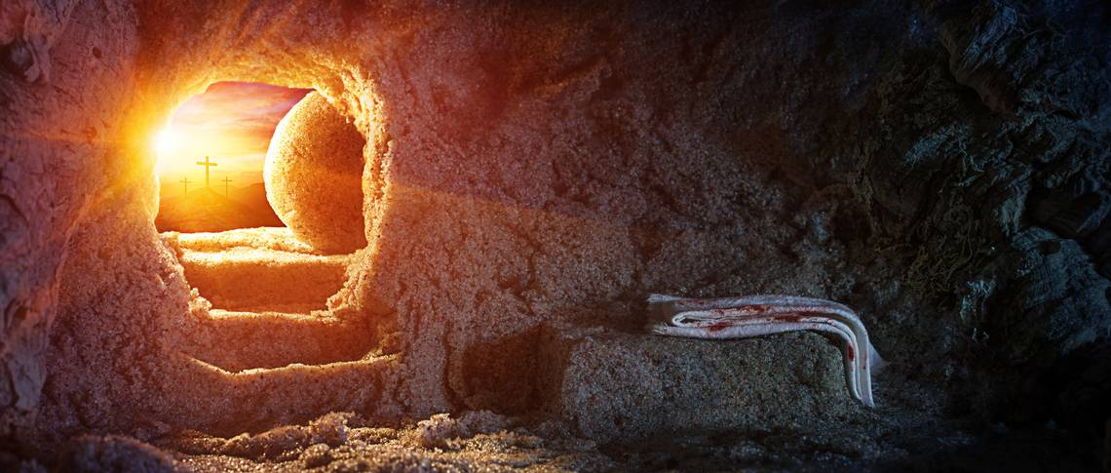
Påsken 2022

Skaunkirkene

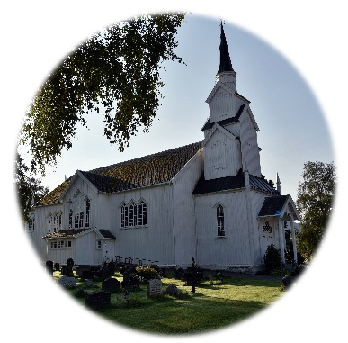
Palmesøndag – 10. april – Joh 12,1-13
Gudstjeneste med dåp
Børsa kirke kl. 11
Gudstjeneste
Buvik kirke kl. 13

Skjærtorsdag – 14. april – Joh 13,1-17
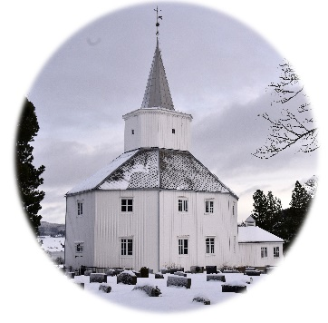
Skjærtorsdagsgudstjeneste med nattverd
Buvik kirke kl. 11
Vennatunet kl. 13.30
Rossvollheimen kl. 16

Langfredag – 15. april – Joh 18,1-19,42
Pasjonsgudstjeneste
Børsa kirke kl. 19

Påskedag – 17. april – Joh 20,1-10
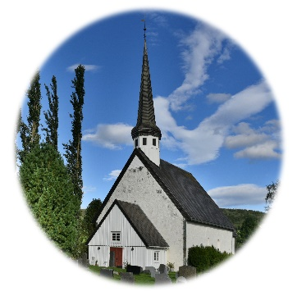
Høytidsgudstjeneste. Nattverd
Børsa kirke kl. 11
Høytidsgudstjeneste. Nattverd
Skaun kirke kl. 13.30

2. Påskedag – 18. april – Joh 20,11-18
Høytidsgudstjeneste. Nattverd
Buvik kirke kl. 11

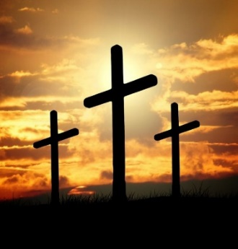
God påskefeiring!
Kristus er oppstanden!
Ja, han er sannelig oppstanden!

Vi henviser til vår hjemmeside for andre aktiviteter: https://kirken.no/skaun

